Kost og Trænings foredrag
15 April kl. 18.30 i Skovfløjen på Byskolen i Hillerød

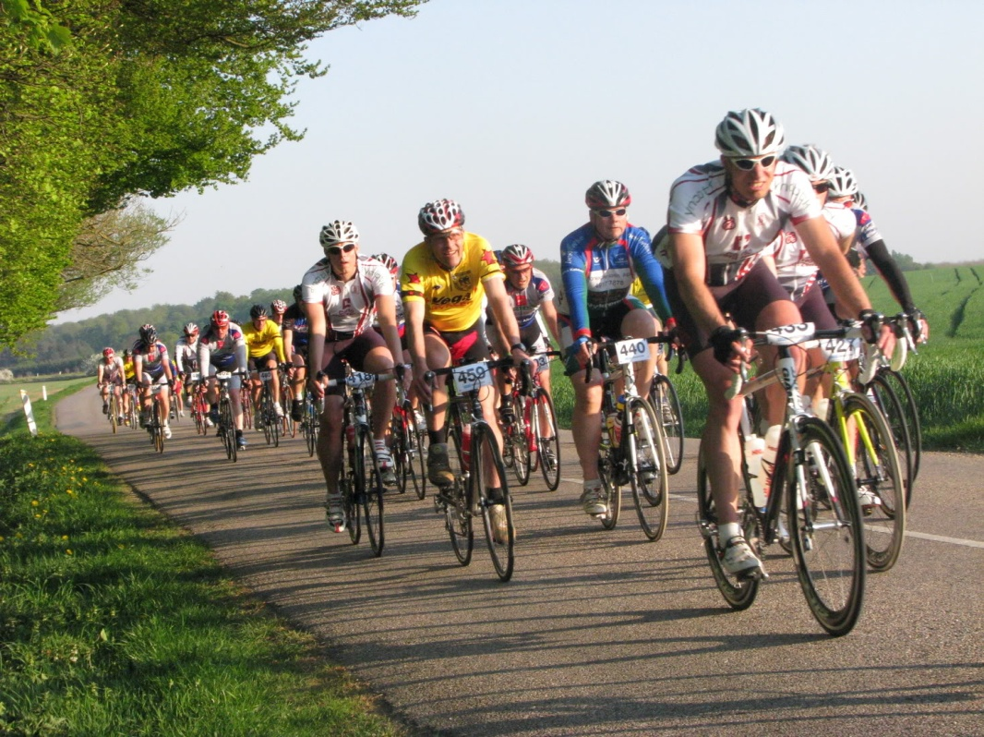

CCH vil gerne invitere alle klubmedlemmer samt deltagerne fra sommer-cuppen til kost og trænings foredrag d.15. april kl. 18.30 i skovfløjen på Byskolen. Det er Ole Madsen fra Yourbody.dk som underholder.
Det handler mere om træning og det vi putter i munden når vi træner og hvordan vi planlægger dette rigtigt.
Hvad der gavner os og hvad i bør undgå.
Vi kommer omkring optagelses evner, kulhydrat sammensætninger, protein typer, og hvordan vi bruger dem.
Begreberne omkring pulstræning og planlægning ud fra pulsen, samt styrketræning i cykling.
Vi kommer også ind på de nyeste testmuligheder og om hvordan vi får mest muligt ud af indstillingen af cyklen, men helt nye metoder.
Varighed er ca. 2,5 time med en indlagt pause, hvor der kan købes kaffe og kage.
På aftenen har du mulighed for at tilmelde dig en VO2 Max/Kondi test der vil blive foretaget d.15.-16. maj. Testen vil blive kørt i CCH´s spinningslokale på Byskolen. Se vedhæftet.
Der er plads til 80 personer, så det er først til mølle…
Tilmelding til Iben Bohé på mail: familienbohe@mail.dk Yourbody.dk

